AWS blog trí tuệ kinh doanh

Nâng cấp nguồn lực hợp tác giữa các trường học: CÁCH NERIC VÀ MINDEX ĐỔI MỚI VIỆC CHIA SẺ NĂNG LỰC KHÓA HỌC LIÊN QUẬN VỚI AMAZON QUICKSIGHT
bởi Maggie Verrall, Jeffrey Luks và John Hill | ngày 05/5/2025 trong Amazon QuickSight , Trí tuệ kinh doanh , Giải pháp khách hàng , Giáo dục Liên kết cố định

Đây là bài đăng của khách mời được viết bởi Maggie Verrall, Jeffrey Luks và John Hill của Mindex.

Các tổ chức giáo dục trên khắp Tiểu bang New York phải đối mặt với một thách thức chung: kết nối hiệu quả sinh viên với các khóa học chuyên ngành có thể không có ở các quận của họ. Trong nhiều năm, các cố vấn hướng dẫn đã dựa vào các quy trình thủ công—gọi điện thoại và email—để tìm chỗ trống ở các quận lân cận, một quy trình tốn thời gian hạn chế cơ hội giáo dục cho sinh viên.
Trong bài đăng này, chúng tôi chia sẻ cách Trung tâm thông tin khu vực Đông Bắc (NERIC) hợp tác với Mindex để phát triển giải pháp lập lịch học liên quận sáng tạo được hỗ trợ bởi Amazon QuickSight , cho phép các quận trường chia sẻ thông tin khóa học một cách hiệu quả và giảm đáng kể thời gian cần thiết để sắp xếp học sinh vào các khóa học xuyên ranh giới quận.

Thách thức: Kết nối sinh viên với các cơ hội giáo dục

NERIC phục vụ hơn 130 khu vực trường học trên 17 quận tại Tiểu bang New York. Là một trong 12 Trung tâm thông tin khu vực (RIC) trực thuộc Hội đồng dịch vụ giáo dục hợp tác (BOCES), NERIC đóng vai trò quan trọng trong việc nâng cao công nghệ giảng dạy và quản lý hệ thống thông tin học sinh trên toàn khu vực.
Một thách thức dai dẳng mà các quận trường phải đối mặt, đặc biệt là các quận nhỏ hơn, là không có khả năng chia sẻ dữ liệu lịch trình hiệu quả giữa các ranh giới quận. Các cố vấn hướng dẫn sẽ dành nhiều thời gian—lên đến 30 phút cho mỗi học sinh—để gọi điện hoặc gửi email thủ công cho các quận lân cận để xác định tình trạng khóa học, kiểm tra lịch học và xác nhận tình trạng chỗ ngồi từng cái một.
Quá trình này cực kỳ kém hiệu quả. Các cố vấn phải gọi nhiều cuộc điện thoại đến các quận khác nhau, đôi khi lên đến tám cuộc, chỉ để thu thập thông tin cơ bản về tình trạng khóa học. Đây là thời gian có thể được sử dụng tốt hơn để làm việc trực tiếp với sinh viên.

Giải pháp: Lên lịch khóa học tập trung với QuickSight

NERIC đã sử dụng nền tảng Advanced Analytics của Mindex được xây dựng trên QuickSight với các quận SchoolTool Student Management System (SMS) của họ. Mối quan hệ hiện tại này khiến QuickSight trở thành lựa chọn tự nhiên để xây dựng giải pháp lập lịch học liên quận, giúp hợp lý hóa quy trình tìm kiếm và đảm bảo chỗ ngồi trong khóa học trên khắp ranh giới quận.
Dự án bắt đầu vào tháng 2 năm 2024 và triển khai thử nghiệm vào tháng 4 năm 2024, đã tạo ra một hệ thống tập trung tương tự như danh mục khóa học của trường đại học. Hệ thống này cho phép các cố vấn lọc các khóa học dựa trên nhiều tiêu chí khác nhau, bao gồm môn học, phương pháp giảng dạy (trực tuyến hoặc trực tiếp) và số chỗ còn lại.
Bảng điều khiển Lên lịch khóa học (xem ảnh chụp màn hình sau) cung cấp tổng quan ngay lập tức về tính khả dụng của khóa học trên khắp các quận và tòa nhà. Bảng điều khiển hiển thị tính khả dụng dựa trên số chỗ trống, khoa và thời gian trong ngày, với các bộ lọc trực quan cho phép người dùng nhanh chóng thu hẹp sự tập trung của họ vào các khóa học cụ thể mà họ quan tâm.
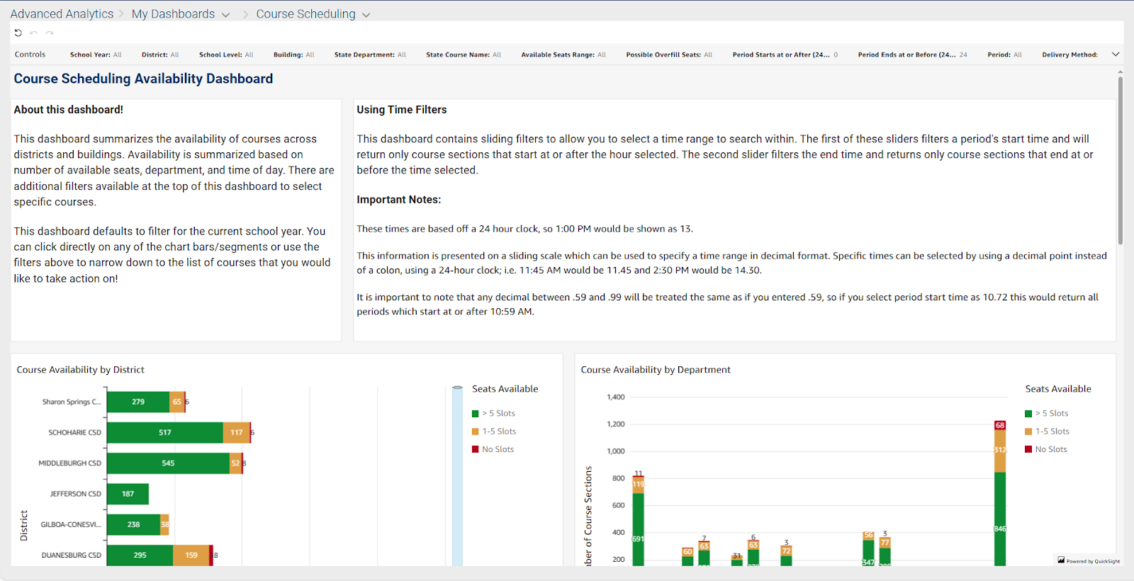
Các hình ảnh trực quan bổ sung hiển thị tính khả dụng của sân golf theo từng tòa nhà, hiển thị số lượng ghế trống tại mỗi địa điểm. Điều này giúp xác định tòa nhà nào có nhiều sân golf nhất hoặc ít sân golf nhất, cho phép phân bổ nguồn lực và ra quyết định tốt hơn trên toàn khu vực. Bảng thông tin tự động cập nhật mỗi đêm, nhưng chúng tôi có thể sửa đổi tần suất làm mới trong các giai đoạn cao điểm có nhiều hoạt động hơn.
Bảng thông tin cũng bao gồm hình ảnh trực quan hiển thị số lượng chỗ ngồi có sẵn theo giờ bắt đầu tiết học, giúp cố vấn nhanh chóng xác định các khóa học phù hợp với lịch học hiện tại của học sinh—một yếu tố quan trọng khi phối hợp giữa các lịch học khác nhau của quận.
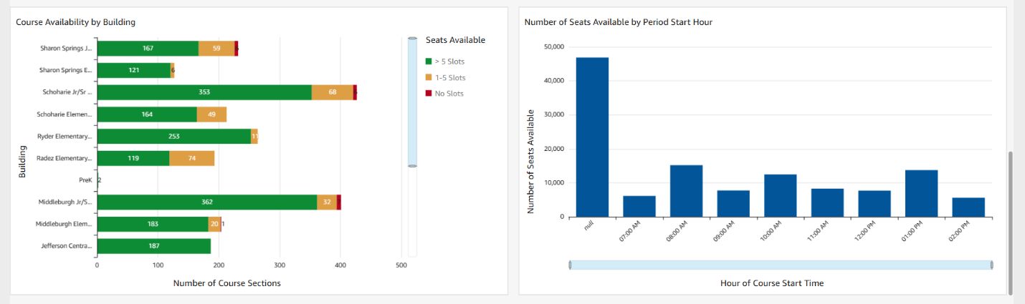
Có lẽ giá trị nhất là bảng khóa học có thể sắp xếp cung cấp thông tin chi tiết cho từng khóa học, bao gồm tên khóa học, sức chứa, số chỗ trống, thời gian bắt đầu và kết thúc, khoa, tòa nhà, quận, thông tin giáo viên và phương pháp giảng dạy. Góc nhìn toàn diện này cung cấp cho các cố vấn tất cả thông tin họ cần ở một nơi, loại bỏ nhu cầu gọi điện thoại và gửi email nhiều lần.
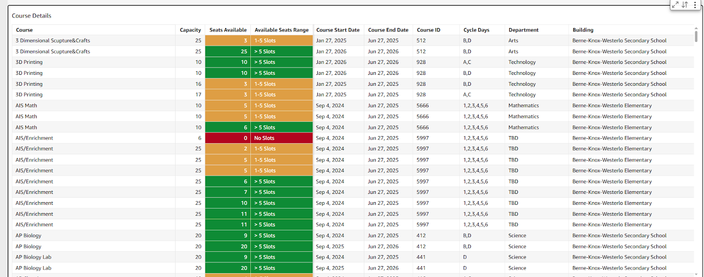

Giới thiệu về giải pháp

Việc triển khai giải pháp này đòi hỏi phải vượt qua một số thách thức kỹ thuật, đặc biệt là xung quanh việc tích hợp dữ liệu. Dự án cần tập hợp dữ liệu từ ba nguồn khác nhau:
- Các quận SMS của NERIC SchoolTool
- Các quận SchoolTool SMS của khu vực khác (SCRIC, Trung tâm thông tin khu vực Nam Trung Bộ)
- Dữ liệu từ một số quận SMS không thuộc SchoolTool
Sự phức tạp xuất phát từ việc tích hợp dữ liệu trên nhiều tài khoản AWS. Mỗi RIC hoạt động trong tài khoản AWS riêng của mình, khiến việc tích hợp dữ liệu giữa các tài khoản trở nên phức tạp hơn.
Sơ đồ sau đây minh họa kiến ​​trúc giải pháp.
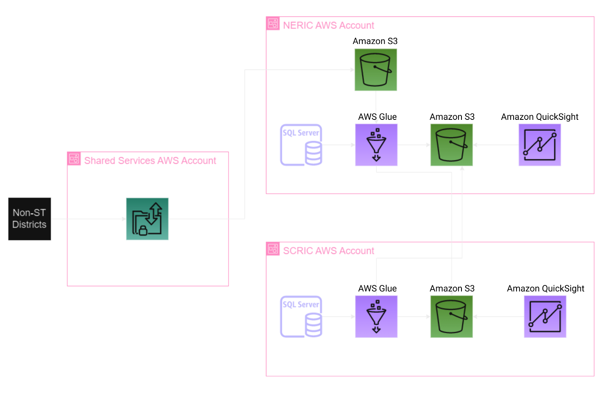
Kiến trúc sử dụng Amazon Simple Storage Service (Amazon S3) để lưu trữ dữ liệu, với Amazon Athena đóng vai trò là công cụ truy vấn để truy cập và phân tích dữ liệu. Athena cho phép truy vấn dựa trên SQL trên dữ liệu có cấu trúc được lưu trữ trong Amazon S3, cho phép QuickSight truy xuất thông tin chi tiết một cách hiệu quả mà không cần cơ sở dữ liệu truyền thống.
Sơ đồ kiến ​​trúc hiển thị hai phiên bản QuickSight vì dữ liệu được lưu trữ trong các tài khoản AWS khác nhau cho mỗi RIC. Mặc dù người dùng từ các RIC khác nhau có thể xem cùng một dữ liệu được chia sẻ, nhưng họ cũng cần truy cập vào bảng thông tin và thông tin cụ thể theo khu vực. Bằng cách duy trì các tài khoản riêng biệt, chúng tôi có thể kiểm soát tốt hơn quyền truy cập dữ liệu và đảm bảo người dùng chỉ thấy dữ liệu có liên quan đến RIC hoặc quận cụ thể của họ.
Đối với các quận không sử dụng SchoolTool, chúng tôi đã tạo một máy chủ SFTP Transfer Family nơi các quận này có thể gửi dữ liệu xuất theo cấu trúc của các tệp lập lịch của các quận khác, cung cấp khả năng tích hợp dữ liệu nhất quán bất kể hệ thống nguồn.

Phân tích nhúng cho trải nghiệm người dùng liền mạch

Bảng điều khiển lập lịch được nhúng trong Mindex Advanced Analytics, tạo ra trải nghiệm liền mạch cho người dùng. Khi xem bảng điều khiển, nó xuất hiện như một phần tích hợp của giao diện Mindex Advanced Analytics, không phải là một công cụ riêng biệt.
Chúng tôi triển khai nhúng bảng điều khiển QuickSight với các quyền dựa trên người dùng để kiểm soát cả quyền truy cập bảng điều khiển và khả năng hiển thị dữ liệu thông qua bảo mật cấp hàng (RLS) và bảo mật cấp cột (CLS). Mặc dù bảng điều khiển cụ thể này không yêu cầu các hạn chế RLS hoặc CLS vì nó không chứa thông tin nhận dạng cá nhân (PII), nhiều bảng điều khiển khác của chúng tôi chứa dữ liệu nhạy cảm. Hệ thống cấp phép dựa trên người dùng đã chứng minh được hiệu quả trong việc quản lý quyền truy cập vào thông tin nhạy cảm này.
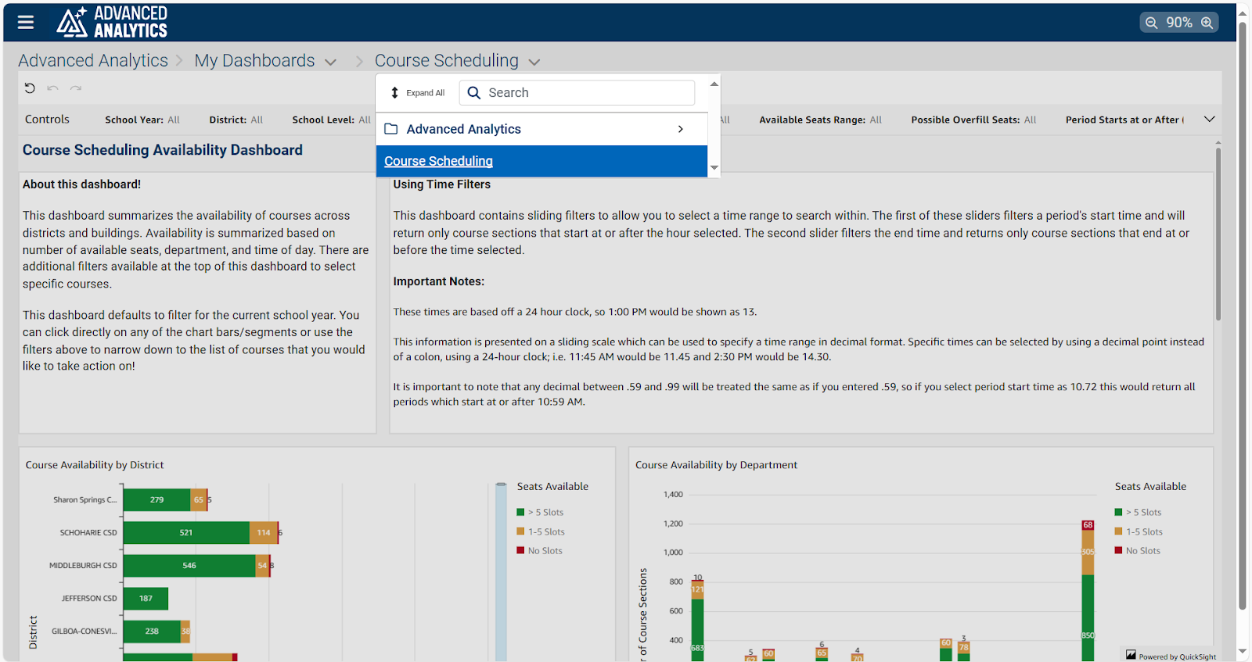
Việc nhúng rất quan trọng đối với việc người dùng tiếp nhận. Chúng tôi muốn trải nghiệm có cảm giác gắn kết và trực quan, không giống như người dùng đang nhảy giữa các hệ thống khác nhau.
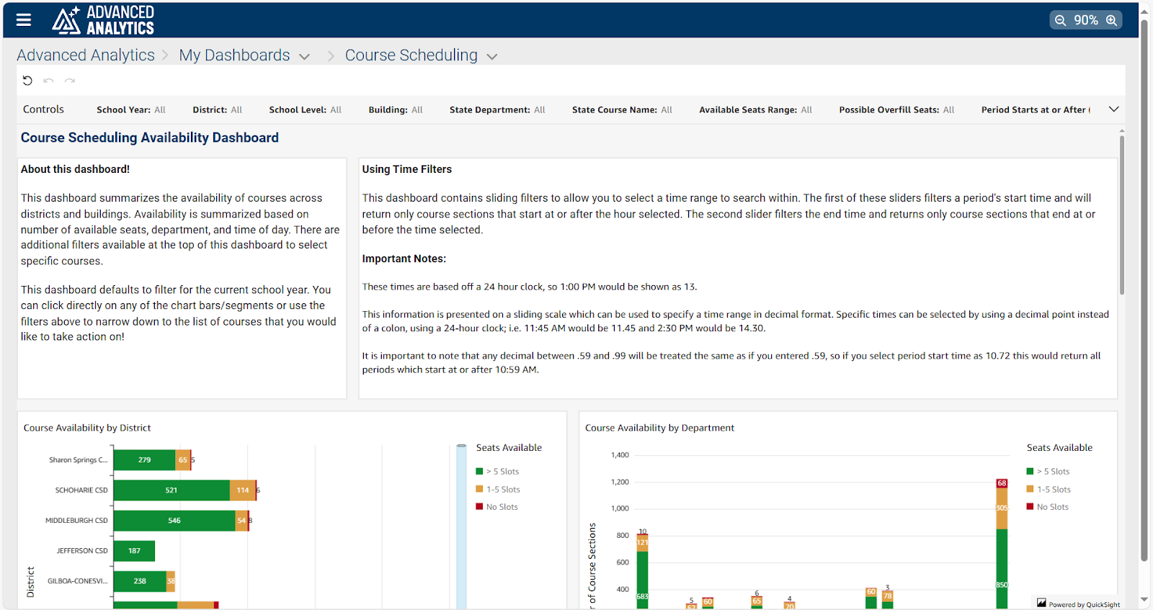
Người dùng truy cập QuickSight một cách an toàn thông qua các phiên nhúng, cung cấp quy trình đăng nhập an toàn và liền mạch. Với API QuickSight và quản lý người dùng tích hợp, chúng tôi cung cấp người dùng mới theo cách vừa kịp lúc và xác thực từng phiên bằng Java Web Token (JWT) từ dịch vụ quản lý danh tính và truy cập trung tâm của chúng tôi thông qua các lệnh gọi API từ ứng dụng gốc. Và mặc dù bảng điều khiển lập lịch không chứa PII, nhưng bảng điều khiển Advanced Analytics rộng hơn của Mindex sử dụng RLS và CLS để kiểm soát (hoặc ủy quyền) quyền truy cập vào thông tin nhạy cảm của học sinh.

Tại sao lại chọn QuickSight?

Một số yếu tố khiến QuickSight trở thành lựa chọn lý tưởng cho dự án này:
- Việc tích hợp hệ sinh thái AWS là tối quan trọng, vì các dịch vụ phần mềm dưới dạng (SaaS) khác của Mindex được xây dựng trên AWS. Điều này cung cấp khả năng tích hợp trơn tru với các dịch vụ AWS khác đang được sử dụng.
- Công nghệ không máy chủ của QuickSight giúp giảm bớt nhu cầu quản lý cơ sở hạ tầng, cho phép chúng tôi tập trung vào việc xây dựng phân tích thay vì duy trì các hệ thống cơ bản.
- Khả năng nhúng và xây dựng thương hiệu cho bảng thông tin đóng vai trò quan trọng trong việc tạo ra trải nghiệm sản phẩm gắn kết, giúp phân tích trở thành một phần tích hợp của giải pháp thay vì là một công cụ riêng biệt.
- QuickSight dễ sử dụng, phù hợp với nhóm khách hàng của chúng tôi, những người thường là chuyên gia giáo dục hơn là người dùng kỹ thuật.
- Khả năng tích hợp cấp API cho phép quản lý tập dữ liệu, bảng thông tin và người dùng ở quy mô lớn, tự động hóa các quy trình vốn khó thực hiện bằng các công cụ trí tuệ kinh doanh (BI) khác.
- Sự đổi mới liên tục của QuickSight, bao gồm các khoản đầu tư vào các lĩnh vực như AI tạo sinh, có nghĩa là giải pháp này sẽ luôn đi đầu trong những tiến bộ công nghệ.

Kết quả thực tế: Xếp lịch học cho sinh viên nhanh hơn 500%
Tác động của giải pháp lập lịch trình được hỗ trợ bởi QuickSight là rất lớn. Lợi ích quan trọng nhất là giảm thời gian xử lý để lập lịch trình cho học sinh ở các quận khác—hiện nhanh hơn năm lần so với quy trình thủ công trước đây.
Trước khi triển khai giải pháp, các cố vấn sẽ dành trung bình 30 phút cho mỗi học sinh để liên hệ với nhiều trường để thu thập thông tin cần thiết. Với QuickSight, người dùng có thể truy cập dữ liệu cập nhật trong một bảng điều khiển duy nhất trong khoảng 5 phút, tiết kiệm tới 25 phút cho mỗi học sinh về thời gian và công sức của cố vấn.
Sự cải thiện 500% về tốc độ và hiệu quả này đã biến đổi quy trình lập lịch trình, cho phép các cố vấn dành nhiều thời gian hơn cho các học sinh khác và tăng số lượng học sinh có thể tham gia lớp học ở các quận khác.
Khi bạn cân nhắc rằng khoản tiết kiệm thời gian này áp dụng cho 1–3 quản trị viên tại mỗi quận trường học—những chuyên gia thường bị hạn chế về thời gian và đảm nhiệm nhiều vai trò—thì tác động này là rất lớn. Chúng tôi tiết kiệm cho mỗi quản trị viên trường học tới 25 phút cho mỗi học sinh, điều này tăng lên nhanh chóng trên toàn bộ quận.
Một lợi ích quan trọng khác là dữ liệu tự động làm mới. Dữ liệu được cập nhật hàng đêm, với khả năng điều chỉnh tần suất trong các giai đoạn nhu cầu cao như tháng 1, khi hoạt động lên lịch tăng lên khi các cố vấn bắt đầu tìm kiếm lớp học cho học kỳ thứ hai.

Nhìn về phía trước: Mở rộng toàn tiểu bang

Thành công của việc triển khai ban đầu tại Quận Schoharie đã tạo động lực cho việc áp dụng rộng rãi hơn. Nhìn về phía trước, giải pháp có khả năng mở rộng để bao gồm tới 700 quận trên toàn tiểu bang, bao gồm khoảng 1,6 triệu học sinh.
Sự mở rộng này sẽ cho phép sinh viên từ các khu vực khác nhau tiếp cận các khóa học chuyên biệt có thể không có tại địa phương, bao gồm cả các lựa chọn trực tuyến và trực tiếp tùy thuộc vào khoảng cách của các trường tham gia.
Tác động tiềm tàng của giải pháp này ở quy mô lớn là rất lớn. Bằng cách xóa bỏ rào cản chia sẻ khóa học giữa các quận, chúng tôi đang mở ra các cơ hội giáo dục mà trước đây không thể tiếp cận được, đặc biệt là đối với học sinh ở các quận nhỏ hơn hoặc nông thôn, những nơi có thể không có đủ nguồn lực để cung cấp các khóa học chuyên biệt.
Bảng thông tin sau đây cho thấy một ví dụ về trường hợp học sinh muốn học Ngôn ngữ ký hiệu Hoa Kỳ (ASL), một môn không được cung cấp tại trường học địa phương của học sinh. Bằng cách sử dụng bảng thông tin lập lịch, cố vấn có thể thấy ASL được cung cấp tại hai trường lân cận, trực tuyến hoặc trực tiếp, và thời gian lớp ASL được cung cấp, để họ có thể thấy ngay lớp nào phù hợp với lịch trình của học sinh.
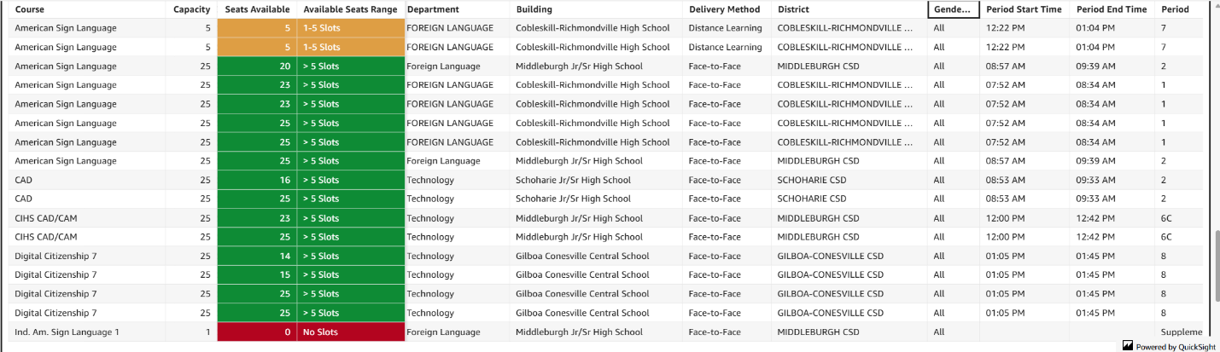

Phần kết luận
Sự hợp tác giữa NERIC và Mindex của chúng tôi chứng minh cách QuickSight có thể chuyển đổi các quy trình giáo dục thông qua phân tích nhúng. Bằng cách tập trung dữ liệu về tính khả dụng của khóa học và cung cấp hình ảnh trực quan, giải pháp đã giảm đáng kể thời gian cần thiết để đưa học sinh vào các khóa học trên khắp ranh giới quận.
Khi giải pháp mở rộng ra ngoài Quận Schoharie để có khả năng phục vụ hàng trăm quận trên toàn tiểu bang, tác động đến các cơ hội giáo dục sẽ tiếp tục tăng. Dự án này giới thiệu cách các dịch vụ AWS có thể giúp các tổ chức giáo dục vượt qua những thách thức dữ liệu phức tạp và tạo ra các hệ thống hiệu quả hơn, công bằng hơn, phục vụ tốt hơn cho cả học sinh và nhà giáo dục.
Giải pháp lập lịch liên quận chỉ là một ví dụ về cách các khả năng phân tích nhúng của QuickSight có thể giải quyết các thách thức thực tế trong giáo dục. Bằng cách tiếp tục đổi mới và mở rộng các giải pháp này, chúng tôi đang giúp tạo ra một tương lai mà các rào cản hành chính không còn hạn chế các cơ hội giáo dục cho học sinh trên khắp Tiểu bang New York.

